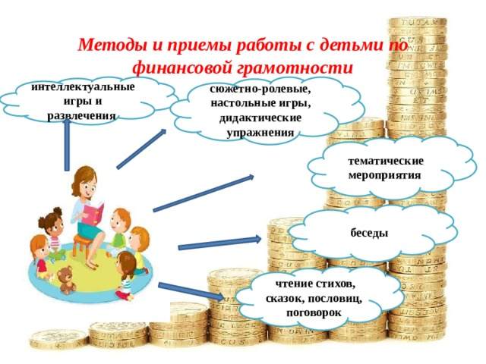

Программа состоит из четырех блоков (разделов), связанных между собой задачами
и содержанием:
- «Труд и продукт (товар)»
- «Деньги и цена (стоимость)»,
- «Реклама:
правда и ложь, разум и чувства, желания и возможности»
- «Полезные экономические
навыки и привычки в быту».
Предложенная модель образовательного процесса дает педагогу достаточно точек опоры для реализации задач по формированию предпосылок финансовой грамотности, создает пространство гибкого проектирования
образовательного процесса под детские интересы.

Планируемые результаты освоения
Программы:
В процессе нравственно-трудового и экономического воспитания дети начинают осознавать смысл таких
базисных качеств экономической деятельности людей, как экономность, бережливость, рациональность, деловитость, трудолюбие.

Воспитатель
Брызгунова О.Е.

РЕАЛИЗАЦИЯ ПРОГРАММЫ ПО ЭКОНОМИЧЕСКОМУ ВОСПИТАНИЮ ДЕТЕЙ СТАРШЕГО ДОШКОЛЬНОГО ВОЗРАСТА

Задачи Программы
Помочь дошкольнику выработать следующие умения, навыки и личностные качества:
- понимать и ценить окружающий предметный мир;
- уважать людей, умеющих трудиться и честно зарабатывать деньги;
- осознавать взаимосвязь понятий «труд — продукт — деньги» и «стоимость продукта в зависимости от его качества»;
- признавать авторитетными качества человека-хозяина: бережливость, рациональность, экономность, трудолюбие и вместе с тем — щедрость, благородство, честность, отзывчивость, сочувствие; рационально оценивать способы и средства выполнения желаний, корректировать собственные потребности;
- применять полученные умения и навыки в реальных жизненных ситуациях.

В ходе образовательной деятельности у ребенка воспитывается ценностное отношение к собственному труду, труду других людей и его результатам.
Дошкольник знакомится со сложными взаимосвязями между финансово-экономическими понятиями: деньги, труд, товар, цена — и этическими: честность,
щедрость, экономность.

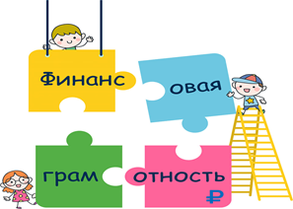

Цель Программы — помочь детям пяти–семи лет войти в социально-экономическую жизнь, способствовать
формированию основ финансовой грамотности у детей данного возраста.

Основополагающие принципы
Программы:
- научность
- доступность
- оптимальность в отборе содержания и определений.

